Angelica sylvestris, Wilde Engelwurz
[Apiaceae, Doldenblütler]

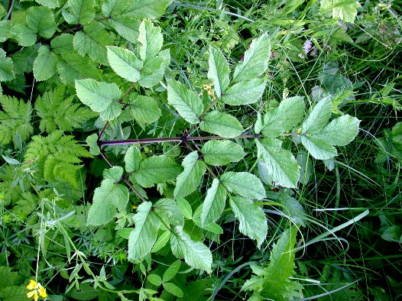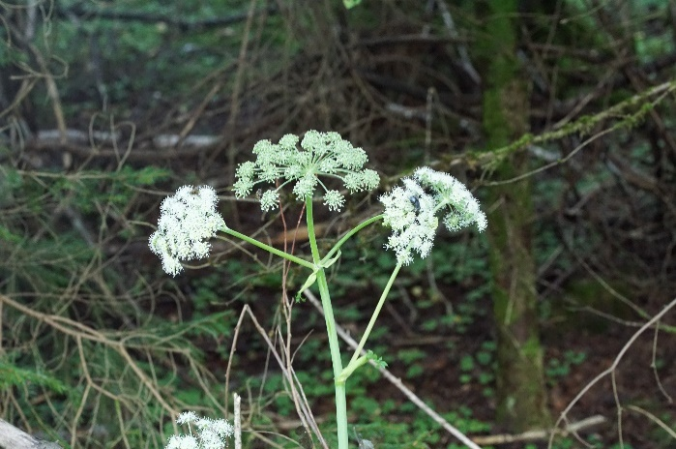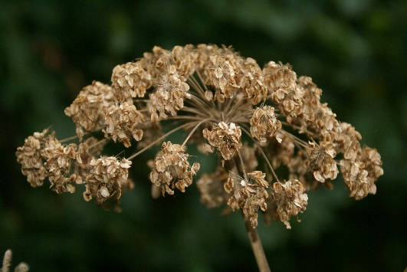

Merkmale: Dieser zweijährige Hemikryptophyt erreicht eine Höhe von 50-150 cm.
Der Stängel ist im unteren Teil rund und hohl.
Der Laubblattstiel ist an der Oberseite rinnenförmig. Die großen Laubblätter sind im Umriss 3-eckig und meist 2-fach gefiedert. Die Teilblätter sind eiförmig oder oval und der Spreitenrand ist gezähnt.
Der doldige Blütenstand besteht aus 20-40 Doldenstrahlen und ist stark gewölbt. Die Blüten sind weiß oder grünlich bis rötlich.
Die ovalen Früchte sind abgeflacht und besitzen geflügelte Randrippen.
Ökologie: Angelica sylvestris kommt in feuchten, lichten Wäldern, in Auwäldern, in Niedermooren und in Feuchtwiesen vor.
Blütezeit: Juli bis September
Höhenstufe: collin bis montan (subalpin)
Rote Liste Nordtirol¹: LC
Rote Liste Osttirol¹: LC
Rote Liste Österreich²: LC
L | T | K | F | R | N | S
6 | 5 | i | 7 | 6 | 6 | 0

Zeigerwerte³:

